Республиканский конкурс
«Лучший педагог по обучению основам безопасного поведения на дорогах»

Номинация
«Лучший руководитель отряда юных инспекторов движения и лучший отряд ЮИД»

Педагогический кейс по обучению безопасному поведению на дороге»

Целевая аудитория
Младший школьный возраст 7-10 лет

Автор составитель:
Гатиятова Алсу Зуфаровна,
учитель начальных классов,
руководитель отряда ЮИД
МБОУ «СОШ с.Сарлы»
Азнакаевского муниципального
района Республики Татарстан

2025 год
Педагогический кейс по обучению безопасному поведению на дороге.
Цель: развивать способность разрабатывать проблемы и находить их решение, научиться работать с информацией, подведение детей к осознанию необходимости соблюдать правила дорожного движения.
Задачи: - закрепить представление детей о Правилах дорожного движения, полученных ранее.
- научить в безопасных условиях находить выход из проблемных дорожных ситуаций.
- воспитывать нравственные качества личности, необходимые для усвоения и выполнения правил дорожного движения.
Планируемые результаты:
умение применять учащимися полученных знаний в жизненных ситуациях,
уменьшение количества дорожно-транспортных происшествий с участием детей.
Целевая аудитория:
Учащиеся младшего школьного возраста от 7 до 10 лет.
Предварительная работа: беседы с детьми о правилах дорожного движения.
Методы и приемы: создание проблемной ситуации, чтение их и обсуждение.
Материалы и оборудование: фотографии, плакаты по ПДД.
Кейс основан на анализе описания дорожных ситуаций. Учащимся необходимо проанализировать происходящее, определить участников дорожного движения, наличие нарушений и/или соблюдений правил дорожного движения.
Ход занятия

Вводная часть.
- Здравствуйте, ребята! Сегодня на занятии мы с вами вспомним правила дорожного движения, будем обсуждать ситуации на дороге, обмениваться мнениями и искать правильные ответы на вопросы. Каждый вопрос обсуждается всеми вместе, а отвечает на вопрос один игрок, тот, кого вы сами выберете.

Основная часть.
Задание 1. Внимательно прочитайте дорожно-транспортную ситуацию и решите ее. (Приложение 1)
Задание 2. Внимательно прочитайте сказочную дорожно-транспортную ситуацию и дайте ее решение. (Приложение 2)

Приложение 1. Решить дорожно-транспортную ситуацию.
 | описание ситуации на дороге, требующей решения | варианты выбора верных и ошибочных средств применения | предлагаемое верное решение
1 команда | Девочка перебегала дорогу за мячом, была сбита легковым автомобилем. Кто виноват: водитель или пешеход? Как нужно было поступить в этой ситуации?  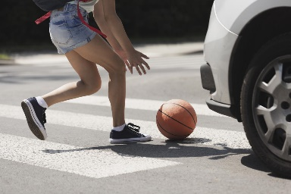 | 1. Девочка все сделала правильно, виноват водитель.  2. Виноваты оба участника. Девочка выбежала на дорогу, а водитель не пропустил вышедшего на дорогу пешехода и начал движение.  3.Виновата девочка, нельзя играть у проезжей части и выбегать на дорогу за мячом. | Если мяч выкатился на проезжую часть, бежать за ним нельзя. Стоя на тротуаре, дождитесь его полной остановки. Возможно, что он остановится в безопасном месте, откуда его можно будет забрать, например, у противоположного тротуара. Перейдя дорогу по пешеходному переходу, можно дойти до мяча и поднять его, когда рядом не будет машин. Можно обратиться за помощью к взрослым.
2 команда | 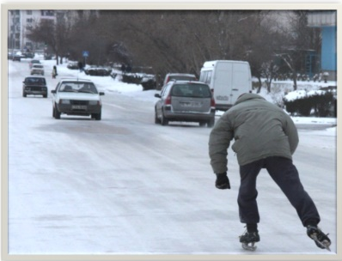  В сообществе «Астрахань VKontakte» появилось видео.  Для молодого человека гололедица не составляет проблему. Он надевает коньки и катается прямо посреди проезжей части  Подробнее на сайте: https://astrakhan.su/news/astrahanec-prokatilsja-na-konkah-po-proezzhej-chasti/. Юноша подвергает опасности свою жизнь и жизнь других участников дорожного движения. Кто виноват? Погодное явление, молодой человек или дорожники? | 1. Молодой человек  прав: все сделал правильно. Можно кататься на коньках на проезжей части.  2. Кататься на коньках на проезжей части запрещено.  3.Виноваты дорожники, потому что не устранили гололед. | Проезжая часть предназначена для движения транспортных средств, а коньки не являются транспортным средством. Кататься на коньках можно на стадионах, в парках и на закрытых для движения транспорта площадках. Дорожники пытаются побороть последствия непогоды.
3 команда | Подбегая к дороге, мальчик увидел, что загорелся зеленый сигнал пешеходного светофора, побежал через дорогу, не посмотрев по сторонам. Правильно ли он поступил?  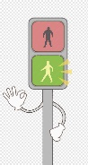   | 1. Мальчик все сделал правильно. Загорелся разрешающий сигнал, и он быстро побежал через дорогу по пешеходному переходу.  2. Мальчик не прав: перебегать дорогу нельзя. Перед началом перехода остановись на тротуаре, чтобы убедиться в безопасности движения. | Это опасно. Надо всегда смотреть: нет ли подъ-езжающего транспорта. Могут быть водители, проскакивающие пешеходный переход, ехать спецмашины (скорая помощь, полиция, пожарная). Нельзя также забывать и о водителях-нарушителях. Посмотри налево и направо. Убедись, что все водители тебя заметили и остановились.  Пересекай проезжую часть быстрым шагом, но не беги, если разговариваешь по телефону, убери его.

Приложение 2. Решить сказочную ситуацию.
 | описание ситуации на дороге, требующей решения | варианты выбора верных и ошибочных средств применения | предлагаемое верное решение
1 команда | Жил-был на свете Емеля. Была у него необыкновенная печка- самоходка.  Поехал Емеля на ней в город, чтобы купить себе лимонад. Едет-едет и вдруг увидел светофор. Остановился Емеля в нерешительности: у них в деревне все просто. Посреди дороги камень стоит, на котором написано: «Налево поедешь – голову потеряешь! Быть беде!» Думал-думал Емеля, на какой свет ехать, и придумал: красный свет самый красивый, яркий и решил: «Ладно, проеду на красный свет». Только тронулся – и тут, как гром с ясного неба, грузовик. Авария…Нарушил ли Емеля ПДД? | 1. Емеля не допустил никаких ошибок.  2. Емеля нарушил правила дорожного движения. | Проезд на красный свет светофора является нарушением ПДД.
2 команда | Болтливой Утке скоро 4 годика. Она едет на велосипеде в поисках хозяина. По тропинке было неудобно ехать, и она поехала по автомобильной дороге. Утка мчалась по ней , отпустила одно крыло от руля и даже закрыла глаза от удовольствия. И вдруг….. Какие нарушения допустила Утка? | 1. Болтливая Утка ничего не нарушила.  2. Утка нарушила правила езды на велосипеде. | До 7 лет дети должны передвигаться по тротуарам на детских велосипедах под присмотром взрослых. На дорогу выезжать нельзя. Управлять велосипедом, не держась за руль хотя бы одной рукой, запрещено. Нельзя управлять велосипедом с закрытыми глазами.
3 команда | 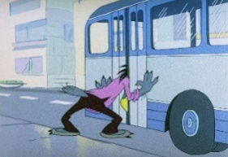  В один из жарких летних дней Волк погнался за Зайцем. Заяц поехал на автобусе. Волк это увидел, в последний момент прыгнул в автобус и был зажать дверью. Кто виноват в этой ситуации? | 1. Водитель виноват, Волк ничего не нарушил.  2. Водитель  не виноват, Волк нарушил правила посадки на общественный транспорт. | Во избежание быть зажатым дверьми не пытайтесь сесть  в последний  момент перед отправкой автобуса, троллейбуса, трамвая.  Ни в коем случае не высовывайся в окно автобуса.
Заключительная часть.
- Дорогие ребята, подведем итоги нашего занятия. Сегодня мы с вами познакомились с кейс-игрой, научились применять ее в изучении правил дорожного движения. Предлагаю вам закончить предложения:
Мне понравилось…
Меня удивило…
Мне захотелось…
Поделитесь своим мнением. (выступления детей)
Вывод
Кейс-технологии способствуют развитию умения анализировать ситуацию, оценить ее альтернативы, выбрать оптимальный вариант и спланировать его осуществление. Если ее применять регулярно, то у учащихся будет вырабатываться устойчивый навык решения жизненных ситуаций и применения этих знаний в реальных ситуациях.

Рекомендации по применению педагогического кейса в образовательном процессе
Не торопите учащихся, дайте им возможность исследовать предложенные ситуации на дороге: проанализировать их, построить предположения и найти их решение.
Учащиеся должны самостоятельно найти решения предложенных ситуаций на дороге, применив при этом знания правил дорожного движения. Если возникают затруднения в поиске верного решения, задайте несколько наводящих вопросов. Не давайте учащимся готовое решение данного кейса.

